Пошаговая инструкция по поиску

- Перейти по ссылке http://rucont.ru/ на главную страницу «Национальный цифровой ресурс «РУКОНТ». В правом верхнем углу нажать «ВХОД».

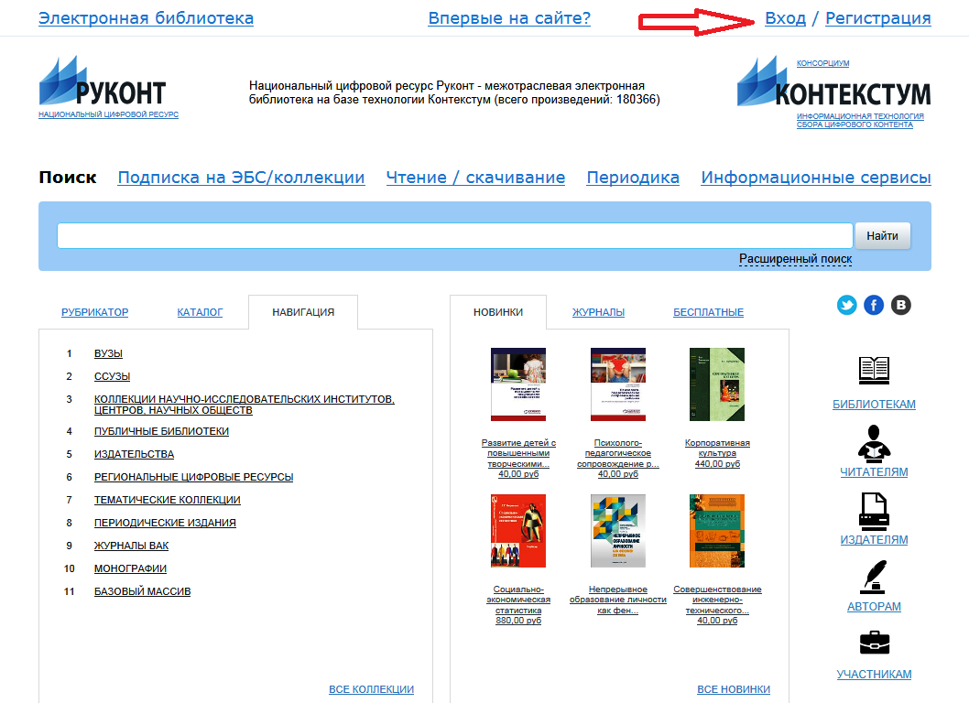
- Для доступа к ресурсу в открывшемся окне ввести логин и пароль. Нажать кнопку

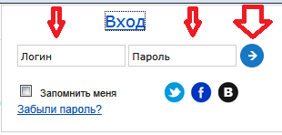

Открывается главное меню ресурса с поисковой системой «Простой поиск» с возможностью перехода в режим «Расширенный поиск».

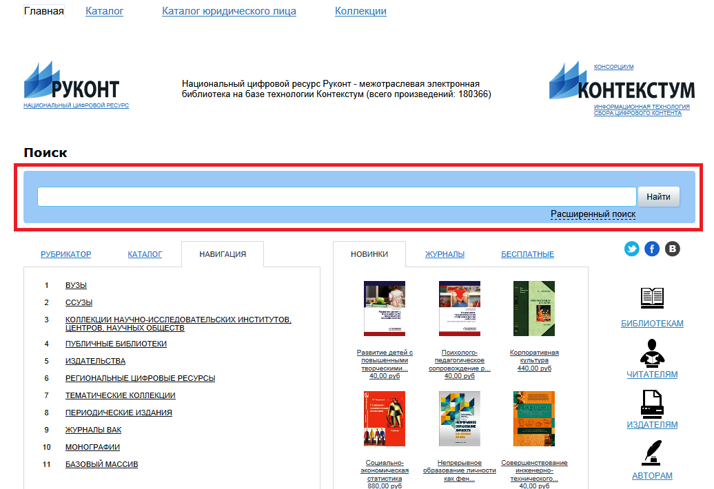

«Простой поиск»

- Ввести в поисковую строку ключевое слово или название книги, нажать кнопку «Найти».

После завершения поиска появляется список найденных результатов и их количество.
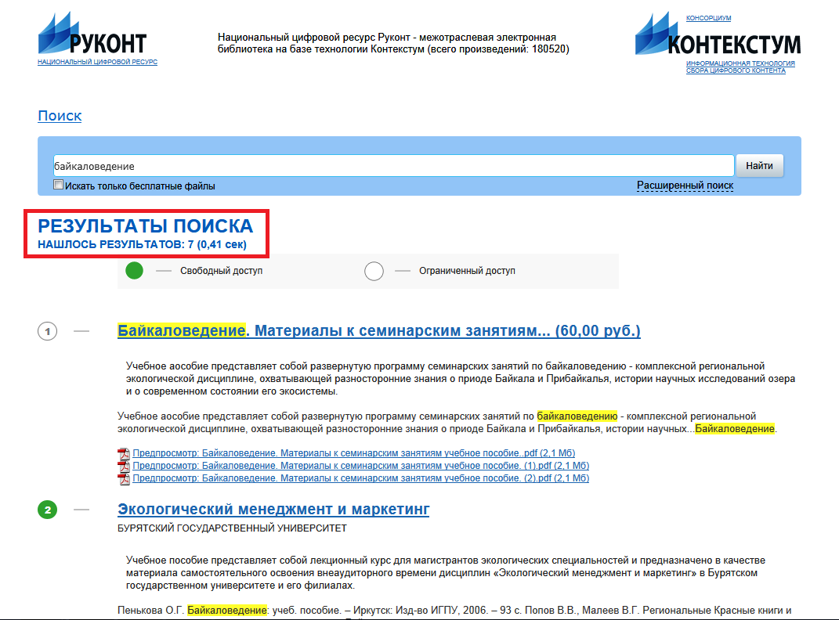

Цена за документ указана только для физических лиц. Цену для юридических лиц генерирует система.

- Для поиска точного совпадения фразы или слова заключить фразу или слово в знак «" "».
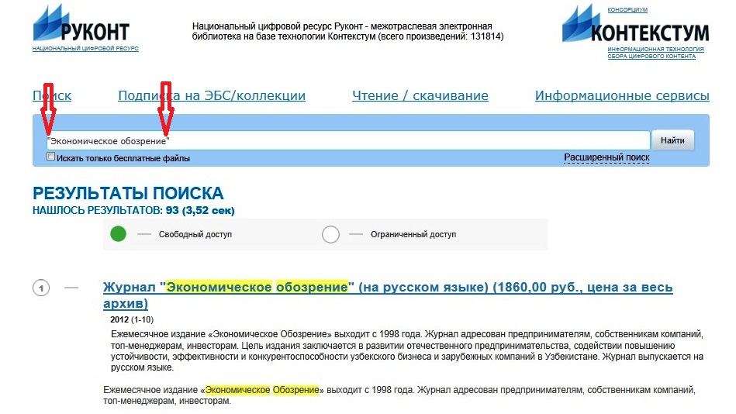

- Для поиска фразы, имеющей пропущенное слово, заключить ее в знак «" "», а вместо пропущенного слова поставить символ «*» с пробелами с обеих сторон.

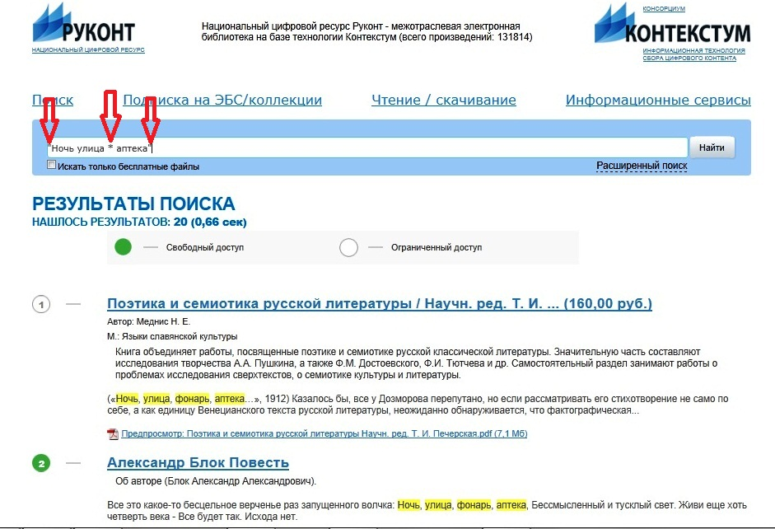

- Для поиска любых из нескольких слов между ними поставить символ «|».
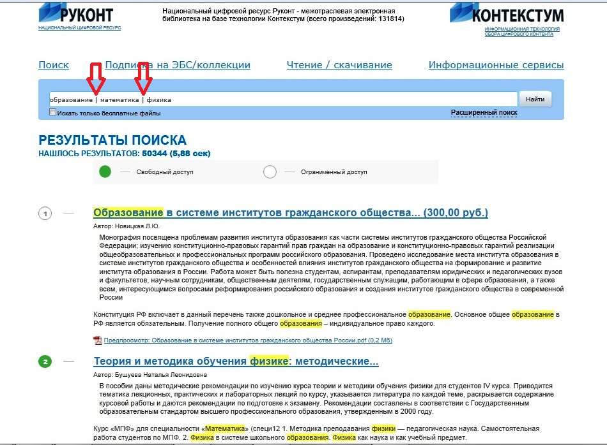

- Для поиска слов в пределах одного предложения между словами поставить символ «&».
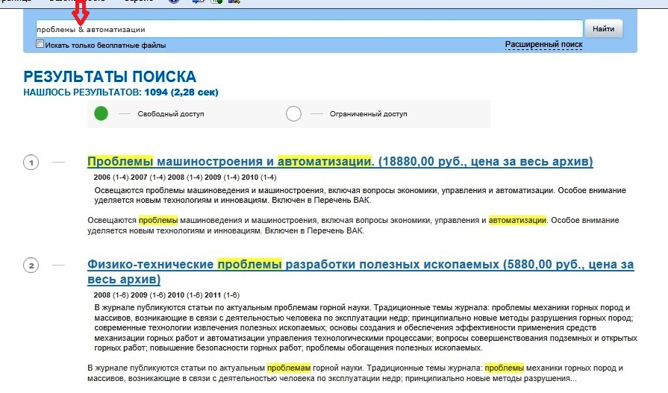

- Для поиска документа содержащего определенное слово поставить перед нужным словом знак «+», не отделяя его от слова пробелом.

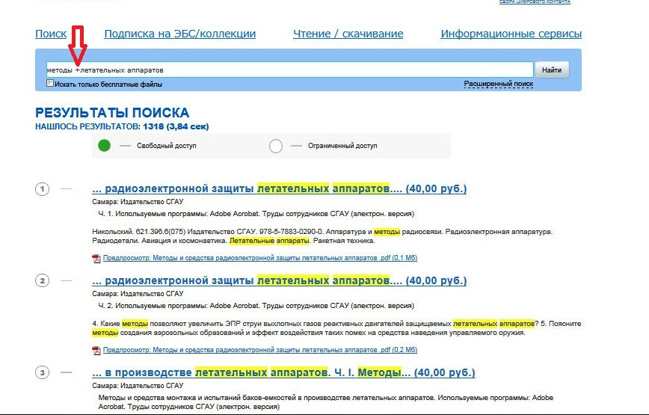

- Для исключения слова из поиска необходимо перед словом, которое не должно быть в результате поиска поставить знак «-».
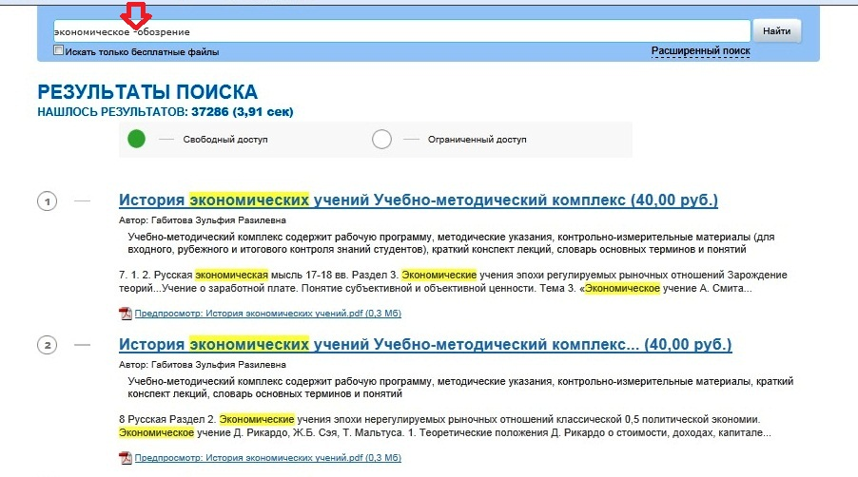

«Расширенный поиск»

- Выбрать «Расширенный поиск».
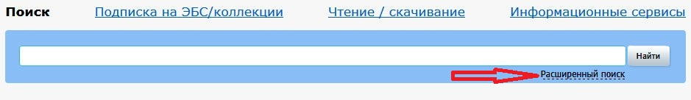

- В открывшемся меню расширенного поиска ввести в поисковую строку термин, выбрать необходимые параметры с использованием встроенных справочников и установить при необходимости ограничения. После выбора параметров нажать кнопку «Найти».

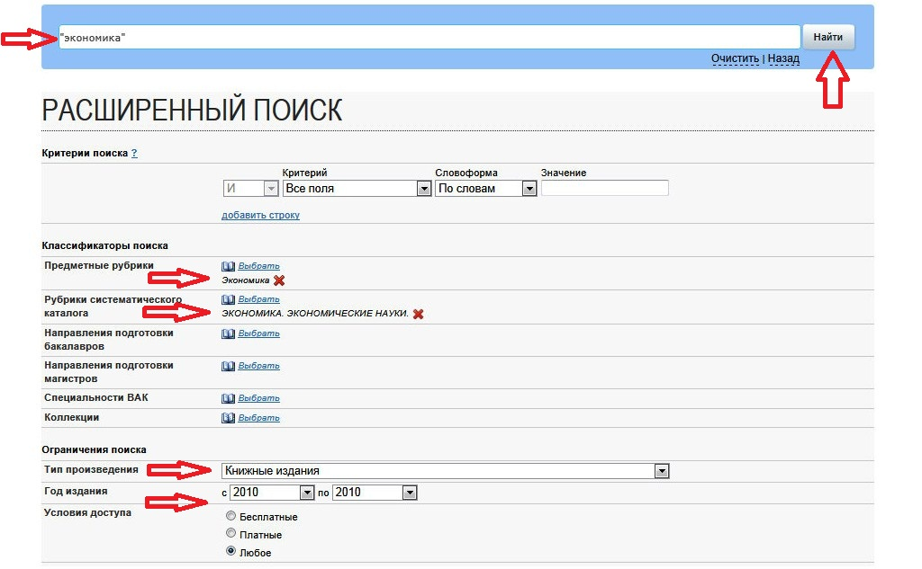

После завершения поиска появляется список найденных результатов и их количество.

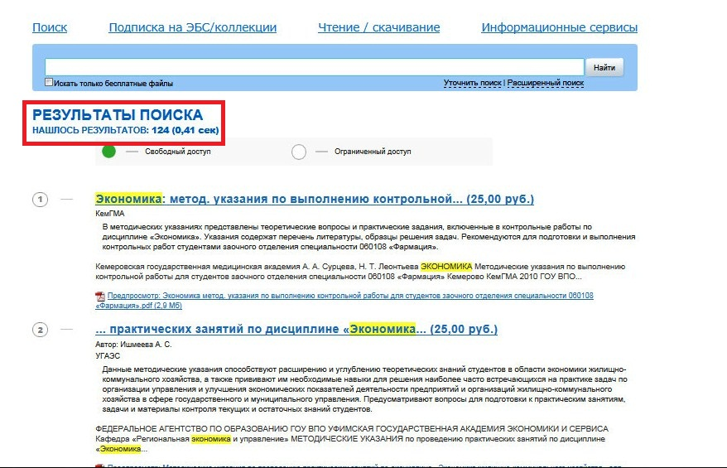

- Выбрать необходимую электронную книгу и по ссылке (названию документа, который имеет синий цвет)
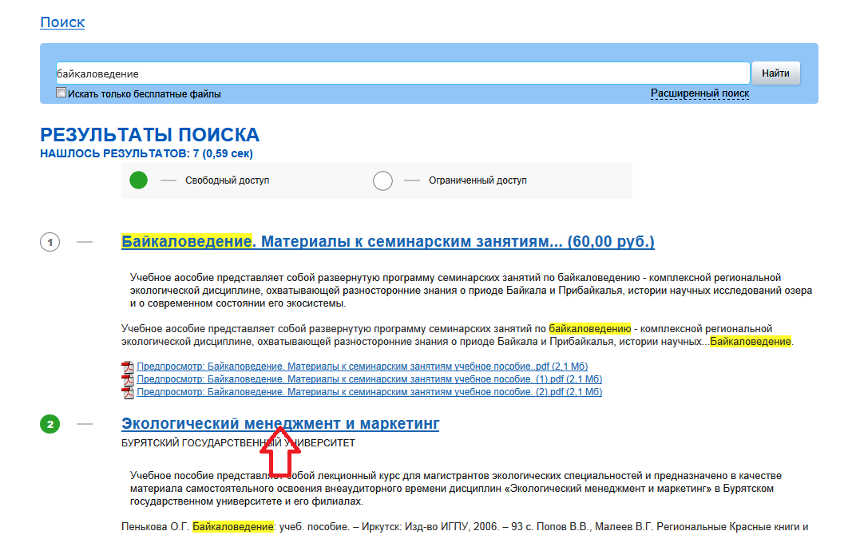
перейти к ee метаописанию с элементом управления – «Предпросмотр», далее по ссылке
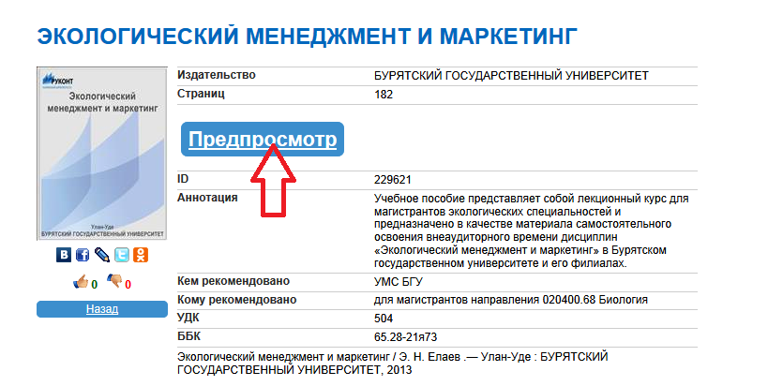

смотреть до 5 страниц.
